- Apri il programma per le presentazioni. Nella diapositiva titolo inserisci la scritta “Architettura del PC”. Cancella la casella del sottotitolo.
- Utilizzando la barra dei menu, visualizza nel riquadro attività la lista dei layout diapositiva.
- Dal riquadro attività inserisci una nuova diapositiva “Titolo e Contenuto”. Inserisci il titolo “Come lo uso?”. Inserisci una ClipArt a tema “PC”.
- Attorno all’immagine inserisci delle scritte WordArt con i seguenti testi:
- Lavorare
- Scrivere testi
- Fare presentazioni
- Internet
- Divertimento…
- Grafici e tabelle
- Programmazione
- Suoni e immagini
- Inserisci delle frecce che partono dalla ClipArt e puntano sulle scritte. Raggruppa ogni freccia con la WordArt corrispondente.
- Imposta, con ordine orario, un’animazione “Entrata a spirale” per ogni gruppo. Fai in modo che ogni animazione inizi dopo la precedente (e non al clic del mouse).
- Inserisci una nuova diapositiva utilizzando la barra dei menu con layout “Vuoto”. Inserisci al centro una casella di testo con il seguente testo:
In un PC possiamo distinguere due componenti fondamentali, chiamate hardware (letteralmente, la parte rigida) e software, parola per la quale non esiste una traduzione ma che nasce dalla contrapposizione tra hard (duro) e soft (morbido).
- Colora la parola hardware in rosso e la parola software in blu. Centra il testo utilizzando la barra dei menu.
- Tramite la barra dei menu applica la struttura “Strutturato”.
- Inserisci una nuova diapositiva “Titolo, Testo e Contenuto”. Inserisci il testo “Hardware” come titolo. Scrivi il seguente testo: “Tutti i componenti fisici di un computer, i circuiti dentro le varie "scatole" che costituiscono un computer e tutte le parti elettroniche che ad esso si collegano”. Nella parte destra inserisci l’immagine hardware.gif presente nella cartella condivisa.
- Cancella il colore di sfondo giallo dell’immagine ed inserisci, dietro all’immagine, un ovale rosso. Applica una trasparenza del 67% e porta l’ovale in secondo piano.
- Inserisci una nuova diapositiva “Titolo, Testo e Contenuto”. Inserisci il testo “Software” come titolo. Scrivi il seguente testo: “Le istruzioni che, all'accensione del computer, lo mettono in condizione di lavorare e di dialogare con l'utente”. Nella parte destra inserisci l’immagine software.gif presente in scambio.
- Copia l’ovale rosso nella diapositiva precedente ed incollalo in questa. Cambia il colore di riempimento in blu.
- Crea una nuova diapositiva di tipo “Titolo e tabella” con titolo “Dati in Milioni di unità di P.C. consegnate (Fonte IDC)” e i seguenti dati:
 | 2002 | 2003 | 2004 | 2005
Stati Uniti | 470.400 | 540.100 | 580.200 | 600.800
Resto del mondo | 1.550.900 | 1.780.100 | 1.970.200 | 2.150.500

- Inserisci un grafico sopra alla tabella con i dati della tabella stessa. Tramite la barra di menu aggiungi al grafico un’animazione personalizzata “Entrata in dissolvenza”.
- Prima della seconda diapositiva inserisci una nuova diapositiva “Titolo e Contenuto”. Inserisci come titolo “Architettura del PC” e come oggetto il seguente Organigramma:
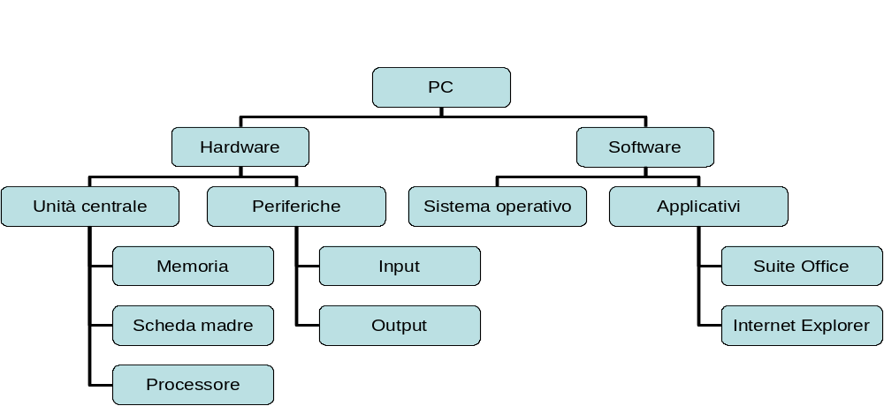
- Visualizza lo schema diapositive. In alto a destra, al di fuori della diapositiva, inserisci una stella gialla. Aggiungi un effetto “Entrata”. La stella deve entrare velocemente da sinistra.
- Aggiungi alla stella un effetto “Rotazione”, veloce e che inizi assieme al precedente.
- Chiudi la visualizzazione dello schema diapositiva. Escludi l’ultima diapositiva dallo schema diapositiva.
- Utilizza la barra dei menu per visualizzare la lista delle transizioni. Applica a tutte le diapositive la transizione “Fasce orizzontali”.
- Utilizzando la barra standard copia la prima diapositiva in fondo.
- Inserisci questa nuova diapositiva in fondo alla presentazione (inserendo un ovale, due anelli ed un rettangolo e quindi utilizzando Copia/incolla, il raggruppamento e l’allineamento e distribuzione rispetto alla diapositiva):

